

**Әйтеке би ауданы бойынша 2018-2019 жылдарға арналған жайылымдарды басқару және оларды пайдалану жөніндегі Жоспарын бекіту туралы**

***Күшін жойған***

Ақтөбе облысы Әйтеке би аудандық мәслихатының 2018 жылғы 2 наурыздағы № 191 шешімі. Ақтөбе облысы Әйтеке би ауданының Әділет басқармасында 2018 жылдың 19 наурызда № 3-2-140 болып тіркелді. Күші жойылды - Ақтөбе облысы Әйтеке би аудандық мәслихатының 2018 жылғы 23 қарашадағы № 233 шешімімен

      Ескерту. Күші жойылды - Ақтөбе облысы Әйтеке би аудандық мәслихатының 23.11.2018 № 233 шешімімен (алғашқы ресми жарияланған күнінен кейін күнтізбелік он күн өткен соң қолданысқа енгізіледі).

      Қазақстан Республикасының 2001 жылғы 23 қаңтардағы "Қазақстан Республикасындағы жергілікті мемлекеттік басқару және өзін-өзі басқару туралы" Заңының 6 бабына және Қазақстан Республикасының 2017 жылғы 20 ақпандағы "Жайылымдар туралы" Заңының 8 бабының 1) тармақшасына сәйкес, Әйтеке би аудандық мәслихаты ШЕШІМ ҚАБЫЛДАДЫ:

      1. Осы шешімнің қосымшасына сәйкес Әйтеке би ауданы бойынша 2018-2019 жылдарға арналған жайылымдарды басқару және оларды пайдалану жөніндегі Жоспары бекітілсін.

      2. "Әйтеке би аудандық мәслихатының аппараты" мемлекеттік мекемесі заңнамада белгіленген тәртіппен:

      1) осы шешімді Әйтеке би ауданының Әділет басқармасында мемлекеттік тіркеуді;

      2) осы шешімді Қазақстан Республикасы нормативтік құқықтық актілерінің Эталондық бақылау банкіне ресми жариялауға жіберуді;

      3) осы шешімді Әйтеке би ауданы әкімдігінің интернет-ресурсында орналастыруды қамтамасыз етсін.

      3. Осы шешімді оны алғашқы ресми жарияланған күнінен кейін күнтізбелік он күн өткен соң қолданысқа енгізіледі.

|  |  |
| --- | --- |
| *Әйтеке би аудандық мәслихатының сессия төрағасы* | *А. Т. Еренов* |
| *Әйтеке би аудандық мәслихатының хатшысы* | *Е. Б. Таңсықбаев* |

|  |  |
| --- | --- |
|  | 2018 жылғы 2 наурыздағы № 191 Әйтеке би аудандық мәслихатының шешімімен бекітілген |

**Әйтеке би ауданы бойынша 2018-2019 жылдарға арналған жайылымдарды басқару және оларды пайдалану жөніндегі Жоспар**

      Осы, Әйтеке би ауданы бойынша 2018-2019 жылдарға арналған жайылымдарды басқару және оларды пайдалану жөніндегі Жоспар (бұдан әрі - Жоспар) Қазақстан Республикасының 2017 жылғы 20 ақпандағы "Жайылымдар туралы", 2001 жылғы 23 қаңтардағы "Қазақстан Республикасындағы жергілікті мемлекеттік басқару және өзін-өзі басқару туралы" Заңдарына, Қазақстан Республикасы Премьер-Министрінің орынбасары – Қазақстан Республикасы Ауыл шаруашылығы министрінің 2017 жылғы 24 сәуірдегі № 173"Жайылымдарды ұтымды пайдалану қағидаларын бекіту туралы" (нормативтік құқықтық актілерді мемлекеттік тіркеу тізілімінде тіркелген № 15090) бұйрығына, Қазақстан Республикасы Ауыл шаруашылығы министрінің 2015 жылғы 14 сәуірдегі № 3-3/332 "Жайылымдардың жалпы алаңына түсетін жүктеменің шекті рұқсат етілетін нормасын бекіту туралы" (нормативтік құқықтық актілерді мемлекеттік тіркеу тізілімінде тіркелген № 11064) бұйрығына сәйкес әзірленді.

      Жоспар жайылымдарды ұтымды пайдалану, жемшөпке қажеттілікті тұрақты қамтамасыз ету және жайылымдардың тозу процесін болғызбау мақсатында қабылданады.

      Жоспар мазмұны:

      1) құқық белгілейтін құжаттар негізінде жер санаттары, жер учаскелерінің меншік иелері және жер пайдаланушылар бөлінісінде Әйтеке би ауданы аумағында жайылымдардың орналасу схемасы (картасы) осы Жоспардың 1- қосымшасына сәйкес;

      2) жайылым айналымдарының қолайлы схемалары осы Жоспардың 2- қосымшасына сәйкес;

      3) жайылымдардың, оның ішінде маусымдық жайылымдардың сыртқы және ішкі шекаралары мен алаңдары, жайылымдық инфрақұрылым объектілері белгіленген картасы осы Жоспардың 3- қосымшасына сәйкес;

      4) жайылым пайдаланушылардың су тұтыну нормасына сәйкес жасалған су көздерiне (өзендерге, құбырлы немесе шахталы құдықтарға) қол жеткізу схемасыосы Жоспардың 4- қосымшасына сәйкес;

      5) жайылымы жоқ жеке және (немесе) заңды тұлғалардың ауыл шаруашылығы жануарларының мал басын орналастыру үшін жайылымдарды қайта бөлу және оны берілетін жайылымдарға ауыстыру схемасы осы Жоспардың 5- қосымшасына сәйкес;

      6) ауылдық округ маңында орналасқан жайылымдармен қамтамасыз етілмеген жеке және (немесе) заңды тұлғалардың ауыл шаруашылығы жануарларының мал басын шалғайдағы жайылымдарға орналастыру схемасы осы Жоспардың 6- қосымшасына сәйкес;

      7) ауылшаруашылығы жануарларын жаюдың және айдаудың маусымдық маршруттарын белгілейтін жайылымдарды пайдалану жөніндегі күнтізбелік графигі осы Жоспардың 7- қосымшасына сәйкес;

      8) тиісті әкімшілік-аумақтық бірлікте жайылымдарды ұтымды пайдалану үшін қажетті өзге де талаптарды қамтуға тиіс.

      Жоспар жайылымдарды геоботаникалық зерттеп-қараудың жай-күйі туралы мәліметтер, ветеринариялық-санитариялық объектілер туралы мәліметтер, иелерін-жайылым пайдаланушыларды,жеке және (немесе) заңды тұлғаларды көрсете отырып, ауыл шаруашылығы жануарлары мал басының саны туралы деректер, ауыл шаруашылығы жануарларының түрлері мен жыныстық жас топтары бойынша қалыптастырылған үйірлердің, отарлардың, табындардың саны туралы деректер, шалғайдағы жайылымдарда жаю үшін ауылшаруашылығы жануарларын мал басын қалыптастыру туралы мәліметтер, екпе және аридтік жайылымдарда ауыл шаруашылығы жануарларын жаю ерекшеліктері, малды айдап өтуге арналған сервитуттар туралы мәліметтер, мемлекеттік органдар, жеке және (немесе) заңды тұлғалар берген өзге де деректер ескеріле отырып қабылданды.

      Әкімшілік-аумақтық бөлініс бойынша Әйтеке би ауданында 15 ауылдық округтер, 28 ауылдық елді мекендер орналасқан.

      Әйтеке би ауданының жалпы көлемі 3588868 га, оның ішінде жайылымдық жерлер–3161073 га.

      Санаттар бойынша жерлер бөлінісі:

      ауыл шаруашылығы мақсатындағы жерлер–1115243 га

      елді мекен жерлері–615914 га

      өнеркәсiп,көлiк, байланыс, ғарыш қызметі, қорғаныс, ұлттық қауіпсіздік мұқтажына арналған жерлер және ауыл шаруашылығына арналмаған өзге де жерлер–5601 га

      орман қоры жерлері–19098 га

      қордағы жерлер–1833012 га

      Ауданның климаты тым континенттік, ауа –райы құбылмалы. Қысы суық –25° С, кейде -30-35С, жазы ыстық +22°С, кейде +30+35С жетеді. Жылдық орташа ылғалдылық 200 мм-ден 250мм құрайды. Жауынды жылдары орташа ылғалдылық 400 мм жетеді.

      Ауданның өсімдік жамылғысы әртүрлі, шамамен қоса 150 түрлері, селеулі-бетегелі-жусанды және бетегелі-жусанды өсімдіктер.

      Топырағы негізінен қызыл қоңыр,оңтүстік жағында сортаңды жерлер кездеседі. Топырақтың құнарлы қабаттың қалыңдығы 20–22 см.

      Ауданда 15 мал дәрігерлік пункті және 2 мал көмінділері бар.

      Қазіргі уақытта Әйтеке би ауданында 25893 бас қой мен ешкі, 14205 бас мүйізді ірі қара, 7481 бас жылқы малы бар.

      Ауыл шаруашылығы жануарларын қамтамасыз ету үшін Әйтеке би ауданы бойынша барлығы 845491 га жайылымдық алқаптары бар. Елді мекен шегінде 601878 га жайылым саналады, қордағы жерлерде 1701636 га жайылымдық алқаптар бар.

      Аббревиатура шешуі:

      ˚С- Цельсия көрсеткіші

      га- гектар

      мм- миллиметр

      см- сантиметр

|  |  |
| --- | --- |
|  | Әйтеке би ауданы бойынша |
|  | 2018-2019 жылдарға арналған |
|  | жайылымдарды басқару |
|  | және оларды пайдалану |
|  | жөніндегі Жоспарға |
|  | 1- қосымша |

**Құқық белгілейтін құжаттар негізінде жер санаттары, жер учаскелерінің меншік иелері және жер пайдаланушылар бөлінісінде әкімшілік-аумақтық бірлік аумағында жайылымдардың орналасу схемасы(картасы)**

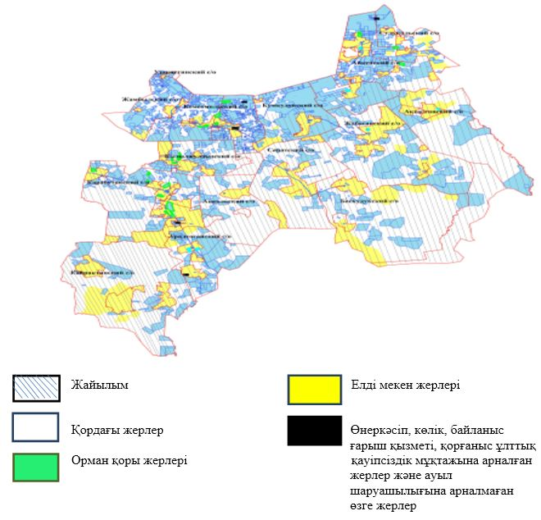

|  |  |
| --- | --- |
|  | Әйтеке би ауданы бойынша |
|  | 2018-2019 жылдарға арналған |
|  | жайылымдарды басқару |
|  | және оларды пайдалану |
|  | жөніндегі Жоспарға |
|  | 2- қосымша |

**Жайылым айналымдарының қолайлы схемалары**

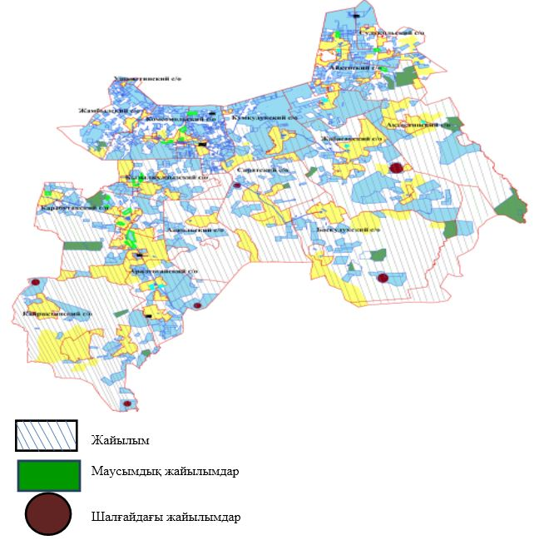

|  |  |
| --- | --- |
|  | Әйтеке би ауданы бойынша |
|  | 2018-2019 жылдарға арналған |
|  | жайылымдарды басқару |
|  | және оларды пайдалану |
|  | жөніндегі Жоспарға |
|  | 3- қосымша |

**Жайылымдардың, оның ішінде маусымдық жайылымдардың сыртқы және ішкі шекаралары мен алаңдары, жайылымдық инфрақұрылым объектілері белгіленген картасы**

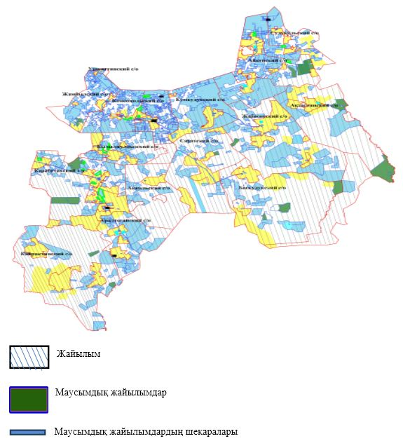

|  |  |
| --- | --- |
|  | Әйтеке би ауданы бойынша |
|  | 2018-2019 жылдарға арналған |
|  | жайылымдарды басқару |
|  | және оларды пайдалану |
|  | жөніндегі Жоспарға |
|  | 4- қосымша |

**Жайылым пайдаланушылардың су тұтыну нормасына сәйкес жасалған су көздеріне (көлдерге, өзендерге, тоғандарға, апандарға, құбырлы немесе шахталы құдықтарға) қол жеткізу схема**

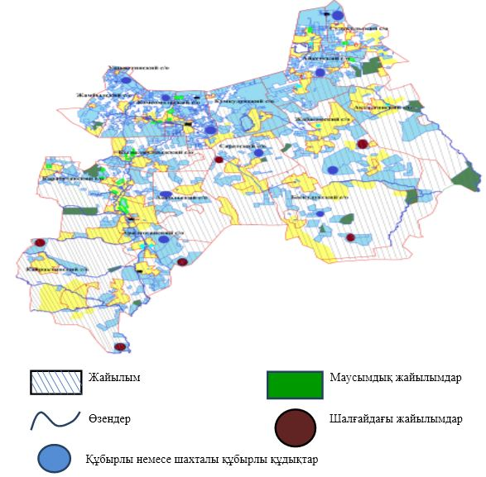

|  |  |
| --- | --- |
|  | Әйтеке би ауданы бойынша |
|  | 2018-2019 жылдарға арналған |
|  | жайылымдарды басқару |
|  | және оларды пайдалану |
|  | жөніндегі Жоспарға |
|  | 5- қосымша |

**Жайылымы жоқ жеке және (немесе) заңды тұлғалардың ауыл шаруашылығы жануарларының мал басын орналастыру үшін жайылымдарды қайта бөлу және оны берілетін жайылымдарға ауыстыру схемасы**

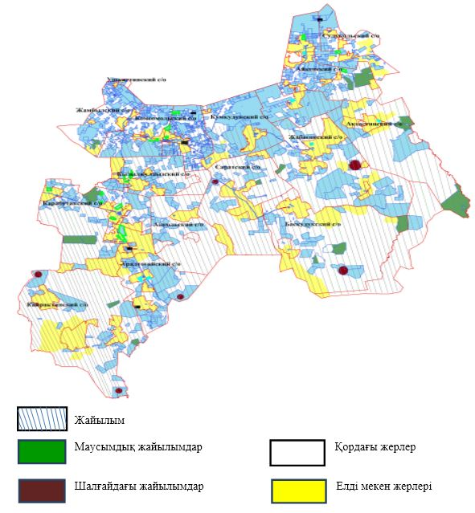

|  |  |
| --- | --- |
|  | Әйтеке би ауданы бойынша |
|  | 2018-2019 жылдарға арналған |
|  | жайылымдарды басқару |
|  | және оларды пайдалану |
|  | жөніндегі Жоспарға |
|  | 6- қосымша |

**Ауылдық округ маңында орналасқан жайылымдармен қамтамасыз етілмеген жеке және (немесе) заңды тұлғалардың ауыл шаруашылығы жануарларының мал басын шалғайдағы жайылымдарға орналастыру схемасы**

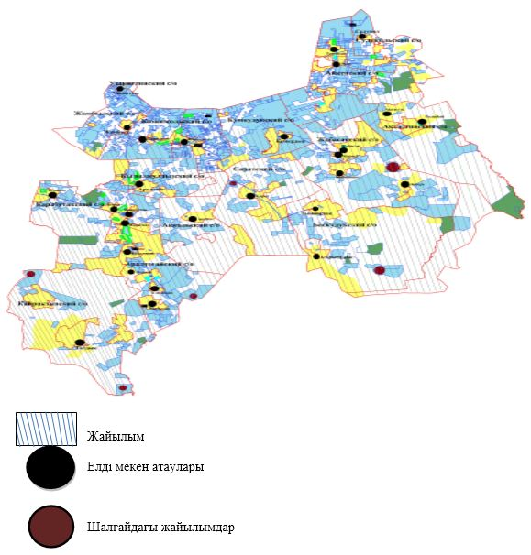

|  |  |
| --- | --- |
|  | Әйтеке би ауданы бойынша |
|  | 2018-2019 жылдарға арналған |
|  | жайылымдарды басқару |
|  | және оларды пайдалану |
|  | жөніндегі Жоспарға |
|  | 7- қосымша |

**Ауыл шаруашылығы жануарларын жаюдың және айдаудың маусымдық маршруттарын белгілейтін жайылымдарды пайдалану жөніндегі күнтізбелік графигі**

|  |  |  |  |  |
| --- | --- | --- | --- | --- |
| № | Ауылдық округ атауы | Шалғай жайылымға  малдардың айдап шығарылу мерзімі | Шалғай жайылымнан малдардың қайтарылу мерзімі | Ескерту |
| 1 | Ақтасты а/о | Сәуірдің бірінші жартысы | Қазан екінші онкүндігі |  |
| 2 | Басқұдық а/о | Сәуірдің бірінші жартысы | Қазан екінші онкүндігі |  |
| 3 | Жабасақ а/о | Сәуірдің бірінші жартысы | Қазан екінші онкүндігі |  |
| 4 | Ақкөл а/о | Сәуірдің бірінші жартысы | Қазан екінші онкүндігі |  |
| 5 | Жамбыл а/о | Сәуірдің бірінші жартысы | Қазан екінші онкүндігі |  |
| 6 | Аралтоғай а/о | Сәуірдің бірінші жартысы | Қазан екінші онкүндігі |  |
| 7 | Әйке а/о | Сәуірдің бірінші жартысы | Қазан екінші онкүндігі |  |
| 8 | Комсомол а/о | Сәуірдің бірінші жартысы | Қазан екінші онкүндігі |  |
| 9 | Қарабұтақ а/о | Сәуірдің бірінші жартысы | Қазан екінші онкүндігі |  |
| 10 | Қайрақты а/о | Сәуірдің бірінші жартысы | Қазан екінші онкүндігі |  |
| 11 | Қызылжұлдыз а/о | Сәуірдің бірінші жартысы | Қазан екінші онкүндігі |  |
| 12 | Сұлукөл а/о | Сәуірдің бірінші жартысы | Қазан екінші онкүндігі |  |
| 13 | Құмқұдық а/о | Сәуірдің бірінші жартысы | Қазан екінші онкүндігі |  |
| 14 | Сарат а/о | Сәуірдің бірінші жартысы | Қазан екінші онкүндігі |  |
| 15 | Үшқатты а/о | Сәуірдің бірінші жартысы | Қазан екінші онкүндігі |  |

© 2012. Қазақстан Республикасы Әділет министрлігінің «Қазақстан Республикасының Заңнама және құқықтық ақпарат институты» ШЖҚ РМК